M860热敏式打印机
用户手册

警告：在居住环境中，运行此设备可能会造成无线电干扰。

安全警告！！！
(1)注意!尖锐部件！
撕纸刀片有尖锐边缘,请小心勿触防止割伤。

（2）注意!热零部件!
打印完成后,请勿直接接触打印头,以防过热烫伤。
关闭电源后，等待半小时才能接触打印头。
产品不适用于儿童。

（3）注意!运动部件!
身体远离运动部件，当心划伤。

安全信息
在使用打印机之前，请仔细阅读本章内容！

操作安全与保养
• 此设备为A级产品，在生活环境中，该设备产生的无线电波或含有磁铁可能会影响植入式医疗设备或个人医用设备的正常工作，如助听器、起搏器、植入耳蜗等。若您使用了相关设备，请向其制造商咨询使用本设备的限制条件。
• 请在温度-20℃~70℃、相对湿度5％~95％的环境中储存本产品。
• 如长时间不使用本设备时，请务必断开电源并取出设备中的电池单独存放，否则可能导致电池失效、甚至漏液，进而损坏设备。
• 请务必使用设备制造商提供的专用电池和电源适配器，使用未经认可或不兼容的电池、电源适配器，可能导致设备损坏，甚至引发火灾、爆炸或其他危险。
• 只能使用设备制造商认可且与此型号设备配套的配件。如果使用其他类型的配件，可能违反本设备的保修条款以及本设备所处国家的相关规定,并可能导致安全事故。如需获取认可的配件，请联系设备经销商。
• 请勿在潮湿的地点(如水池、淋浴室等附近)使用电源适配器，勿用湿手插拔电源适配器。
• 请保持设备及其配件干燥。请勿使用吹风机或微波炉等外部加热设备对其进行干燥处理。
• 请勿使设备及其配件受到强烈的冲击或震动，以免损坏设备及其配件，导致设备故障。
• 清洁和维护前，请停止使用本设备，并断开与其他设备的所有连接或线缆。
• 请勿使用烈性化学制品、清洗剂或强洗涤剂清洁设备或其配件。请使用清洁、干燥的软布擦拭设备或其配件。
• 不建议您自行升级部件或更换模块。如有相关服务需求，请联系设备经销商。
• 电池中的液体具有腐蚀性，如不慎接触请立即用大量清水冲洗接触部位。如果症状持续或加重，如出现红斑、水肿、水疱、疼痛等，应立即就医。
• 电池清楚标注了正(+)和负(-)极，请务必确认设备内的电池定位正确。反向插入可能会出现电流异常，从而导致电池过热、起火和爆炸。
• 请勿让电池的正(+)和负(-)极接触任何金属。避免与金属物品(如项链、发夹等)一起携带或储存电池，否则可能引起电池内部短路和过热。
• 请勿将电池暴露在高温处或发热产品的周围，如日照、微波炉、烤箱、取暖器或热水器等。电池过热可能引起爆炸。
• 请勿将电池扔到火里，否则会导致电池起火和爆炸。
• 请勿跌落、挤压或穿刺电池。避免让电池遭受外部大的压力，从而导致电池内部短路和过热。
• 请勿拆解或改装电池、插入异物、浸入水中或其他液体中，以免引起电池漏液、过热、起火或爆炸。
• 请按当地规定处理电池,不可将电池作为生活垃圾处理。若电池处置不当可能会导致电池爆炸。
• 普通热敏打印纸的存放时间较短，如需打印要长期保存的单据，请选用长效热敏打印纸。
• 打印纸不要放在高温或阳光直射的地方储存，如已拆封，请避光保存。
• 使用劣质的打印纸或存放时间过长的打印纸可能造成打印质量降低，甚至损坏打印机。
• 虽然设备可以在-10℃到50℃稳定工作，但过高的环境温度（45℃）和过低的环境温度（5℃），或过高的环境湿度（85％相对湿度以上）和过低的环境湿度（20％相对湿度以下）都可能导致打印质量降低。
• 热敏打印机头为发热部件，打印过程中或打印刚结束时，请不要开启纸仓盖或触摸打印机芯及周边部件，以免烫伤或损坏设备。
• 如设备操作失灵时，请立即停止使用，关机并拔下电源后联系经销商。否则可能导致触电或者引起火灾。
• 本设备含有微小零部件和电池，请放置于儿童接触不到的地方，以免发生危险。

- 产品简介

1.1 打印机功能

- 纸仓盖  - 开盖翻盖  - 开机键  - 电源灯  - 蓝牙灯  - 充电灯 | - 错误灯  - 走纸键  - 充电口  - 铭牌贴  - 电池盖拨钮  - 电池

1.2 打印机配件
 | 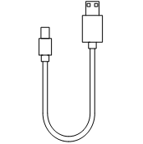
2000mAH/7.4V电池 | Type-C USB数据线 | 卡纸片
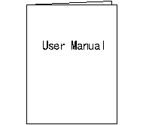 | 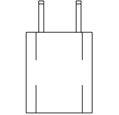
用户手册 | 充电头【选配】

- 性能特点

打印方式 | 热敏行式打印
打印点阵 | 576点/行
分辨率 | 203dpi (8点/毫米)
打印速度 (Max) | 70mm/s
纸张宽度 | 80mm
打印宽度 | 20-72mm
纸卷直径（Max） | 50mm
一次充电可打印的长度 | 12.5%打印密度下300-350m, 25%打印密度下250-300m
支持打印类型 | 英文，汉字，数字，各种符号，图形，曲线，预存储图标等
条码 | 一维码：UPC-A, UPC-E, EAN-13, EAN-8, ITF25, Code39, Code93, Code128, CODEBAR；二维码（QR Code）
通讯接口 | USB+BT[SPP+BLE]
电池 | 2000mAh/7.4V可充锂电池（6-8即可充满）
适配器 | 5V/1A[选配]
异常检测 | 缝隙侦测/缺纸侦测/低电量侦测/黑标侦测[选配]
装纸方式 | 易装纸
指令集 | ESC+TSPL+CPCL/选配
切纸方式 | 手动撕纸
外观尺寸 | W124.23*D102.8*62.09(mm)
重量（打印机净重） | 330g（带电池）
操作环境 | 温度-10℃~50℃， 湿度20%~85%
存储环境 | 温度-20℃~70℃， 湿度5%~95%

- 使用方法
3.1 基本功能使用
• 打印纸卷安装
图① | 图②
步骤一：如 图① 根据具体的需求卡纸片先卡进左侧对应的卡槽内，放入纸卷后滑动右侧卡纸 到适当的位置。
步骤二：如 图② 拉出一段纸后,关闭纸仓盖。
3.1.1 开机
关机状态下，按下电源键【POWER】2 秒，打印机开机并进入工作状态，电源指示灯(翠绿)亮。注：缺纸时【ERROR】红灯闪烁，蜂鸣器每隔2秒嘀3声。电池电量低于6.8V时，蜂鸣器连续响，此时电源键【POWER】黄灯慢闪。

3.1.2 关机
开机状态下，按下电源键【POWER】持续 2 秒，打印机关机，所有指示灯熄灭。

3.1.3 自检
用户拿到打印机后，可以随时对打印机进行自检，以检测打印机当前的设置和状态。自检的方法如下：关机（如果打印机处于开机状态的话），然后按住走纸键 【FEED】，再按电源【POWER】键开机，打印机即会打印出自检页，自检页中包含当前打印机的状态及打印机设置和打印的范例。

3.1.4 走纸（手动进纸）
打印机在正常工作状态下，按走纸键【FEED】2S，打印机开始走纸。

3.1.5 充电
打印机在使用一段时间后，打印机电池的电量会消耗光。充电状态下【CHARGE】指示灯绿灯常亮，充满电量则绿灯灭。电池电量低于6.8V时，蜂鸣器连续响。电池电量低于6.4V时，打印机自动关机。

3.2打印连接及打印

Android 终端设备搜索对应打印机，输入密码“0000”进行连接，连接成功后即可打印（支持Android4.0以上）。
IOS终端设备搜索打印机，设备打开蓝牙，直接在设备的APP里搜索对应打印机，选择连接即可（支持iphone4S, Ipad2以上）。
Windows终端设备下，用Mini数据线连接打印机和电脑，在电脑安装驱动和打印机软件，打印时选择相应打印即可（打印机驱动的软件请向供应商索取）。

3.3 指示灯及蜂鸣信号说明

电量低于6.8V时蜂鸣器连续响，此时只有插入充电器才能让蜂鸣器停止鸣响；电量低于6.4V时打印机将自动关机。在充电的时候，如果缺纸，那么[Error]指示灯红灯以及绿灯交替闪烁。
打印机按住 [Power] 以及 [Feed] 键开机并且打印机处于缺纸状态时，打印机会进入HEX DUMP 模式，此时的[Power] 指示灯黄灯和[Error]指示灯红灯常亮，此时的蜂鸣器每隔2秒鸣3声。当装入纸张，蜂鸣器停止鸣响并且打印机会自动打印出“Hexadecimal Dump, to terminate hexadecimal dump, please turn off the printer”。这个情况下打印机会把输入打印机数据的十六进制打印出来。

机器  状态 | 蓝牙  状态 | Charge丝印 |  | Error丝印 |  | 蜂鸣器 | 备注
机器  状态 | 蓝牙  状态 | BT蓝灯 | Power黄灯 | Error红灯 | Charge绿灯 | 蜂鸣器 | 备注
开机 | 初始化失败 | 闪烁 | 常亮 |  |  | 嘀一声
待机 | 未连接 |  | 常亮
待机 | 已连接 | 常亮
充电 | 未连接 |  | 常亮 |  | 闪烁 | 嘀一声 | 充满电绿灯灭
充电 | 已连接 | 常亮 |  |  | 闪烁 | 嘀一声 | 充满电绿灯灭
开盖 | 未连接 |  | 常亮 | 慢速闪烁 |  | 每隔2秒嘀1声 | 开盖充电蓝灯绿灯交替闪烁
开盖 | 已连接 | 常亮 |  | 慢速闪烁 |  | 每隔2秒嘀1声 | 开盖充电蓝灯绿灯交替闪烁
缺纸 | 未连接 |  | 常亮 | 常亮 |  | 每隔2秒嘀3声 | 缺纸充电蓝灯绿灯交替闪烁
缺纸 | 已连接 | 常亮 |  | 常亮 |  | 每隔2秒嘀3声 | 缺纸充电蓝灯绿灯交替闪烁
低压 | 未连接 |  | 常亮 |  | 闪烁 | 每隔半秒嘀3声 | 当充电时蜂鸣器报警消失
低压 | 已连接 | 常亮 |  |  | 闪烁 | 每隔半秒嘀3声 | 当充电时蜂鸣器报警消失
高温 | 未连接 |  | 常亮 | 快速闪烁
高温 | 已连接 | 常亮 |  | 快速闪烁
校正 |  | 闪烁 | 常亮 | 闪烁 | 闪烁 |  | 交替闪烁
固件  更新 |  | 常亮 | 常亮 | 常亮 | 常亮 |  | 固件（程序）更新中不能拔掉电源
省电  待机 |  |  | 慢闪烁 |  |  |  | 缺纸或者蓝牙连接中不会进入省电模式
关机 |  |  |  |  | 充电时绿灯常亮 | 嘀2声 | 充满绿灯灭
备注

保修卡以及合格证
尊敬的消费者：
感谢您选择本公司打印机产品。如您购买的产品出现非人为损坏的性能故障，享有国家规定的修理、更换、退货（简称“三包”）的服务政策。
一、请仔细阅读以下三包条款并认真填写此卡，以确保产品得到有效保修
- 本产品热敏打印头保修时间3个月修期为一年，如在保修期内出现非人为损坏的性能故障，本公司提供免费维修。

- 用户在购买产品时认真填写此卡，并请销售商盖章确认。
- 保修时请出示此卡及相关发票。
- 本保修卡所填资料必须属实否则无效。
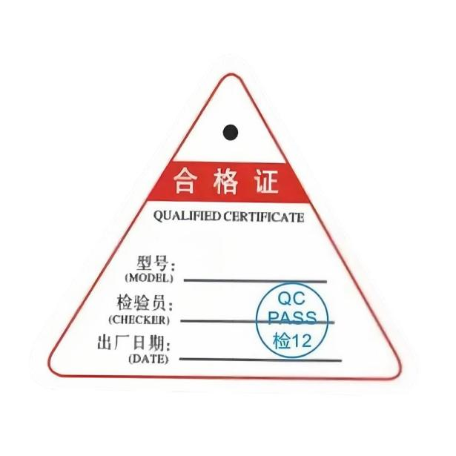
二、符合下列情形之一的，不实行三包
- 超过三包有效期的。
- 未按按照产品使用说明的要求使用、维护、保管而造成的损坏。
- 非承担三包的修理者拆动造成损坏的。
- 无有效保修卡凭证及有效发票的（能够证明该商品在三包有效期内的除外）。
- 擅自涂改保修卡凭证的。
- 产品封口贴纸已破裂的。
- 产品表面外壳的老化、伤痕及划痕。
- 一切人为或意外造成的产品损坏。
- 因不可抗力因素造成损坏的。
产品型号：
产品序号：
购买日期：
客户姓名：
客户地址：
联系电话：
经销商盖章：
- 保修期满后如出现故障，用户仍可得到本公司提供的维修，本公司将收取适当的材料以及人工费用。

